**Disciplina: Fundamentos de Web Design I**

**Prof. Wilton de Paula Filho**

**Curso: Tecnologia em Sistemas para Internet**

**(VALOR: 1,0 ponto)**

Construa uma página para a Internet contendo quatro links, cujos textos são: Uberlândia, Uberaba, Paracatu e Patrocínio, conforme mostrado na imagem abaixo. As informações sobre formatações utilizadas em cada um dos links, bem como o uso das imagens posicionadas sobre eles, são detalhadas a seguir.

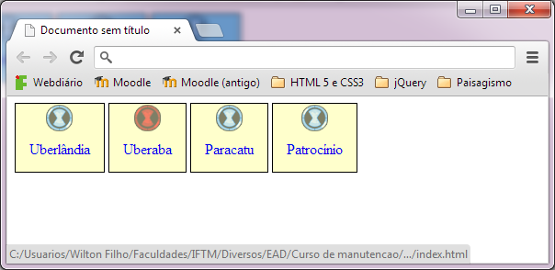

**Informações sobre a página**:

* **Alinhamento**: Os quatro links deverão ser posicionados à esquerda da janela do navegador, conforme mostrado na imagem acima.
* **Imagens**: inicialmente, cada link deverá conter a imagem “icone01.png” posicionada no centro da parte superior da caixa de cada link. Ao passar o mouse sobre um link qualquer, a imagem deste deverá ser trocada por “icone02.png”. Estas imagens estão disponíveis dentro da pasta imagens (anexo).
* Configurações da caixa de cada link:
  + **Links sem sublinhado**
  + **Borda da caixa**: 1 pixel de largura, sólida e preta
  + **Espaçamento interno da caixa de cada link**: 15 pixels
  + **Distância entre o texto do link e a borda superior da caixa**: o suficiente para caber a imagem, conforme mostrado na imagem.
  + **Imagem**: localizada no centro da parte superior da caixa e não poderá ser repetida
  + Ao passar o mouse sobre qualquer um dos 4 links o único efeito a ser aplicado ao link é a mudança de imagem, conforme descrito anteriormente.